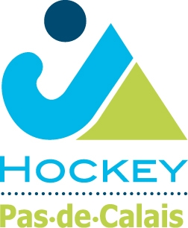
Béthune le 25 Mars 2023
Bonjour,
Le championnat de France des Départements U12 est de nouveau mis en place par la Fédération Française de Hockey. Il se déroulera les 24 et 25 Juin 2023 au CREPS de Wattignies

Afin de préparer au mieux cette compétition, le Comité Pas de Calais de Hockey organise différents stages de détection et de détection pour les filles nées en 2011, 2012, 2013 et 2014 :
- Dimanche 2 avril 9h00-13h00 à Arras
- Dimanche 9 avril 9h30-16h30 à Arras
- Samedi 29 avril (encadrement par tous les stagiaires DF2) au Touquet
- Dimanche 30 avril 9h30-16h30 à Arras
- Dimanche 14 mai 9h-13h à Arras
- Dimanche 21mai 9h-13h à Arras
- Samedi 27 mai 9h-17h à Calais
Tu es donc invitée à participer au premier stage de sélection le dimanche 9 Avril 2023. Les participantes aux stages suivants seront sélectionnées à la suite du 1e stage de détection.
Ce stage sera encadré par Inès De Taeye
Prévoir ses affaires de hockey (protège dents/crosse/protège tibias/gant) et une gourde. Pour les gardiennes de but, prévoir son équipement de gardienne en bon état.

Prévoir 2 tee-shirts de couleurs différentes (clair et foncé). Ne pas revêtir de maillot club

Une participation de 5€ pour ce 1e stage, puis 10€ pour l’ensemble des stages suivant, afin d’assurer les coûts d’encadrement, sera demandée.
Merci de vous inscrire, en cliquant sur le lien, pour confirmer la présence de votre fille :
https://forms.gle/fyJtuBcbmNb7GCeM9

En espérant vous voir nombreuses,

Le Président du CD 62
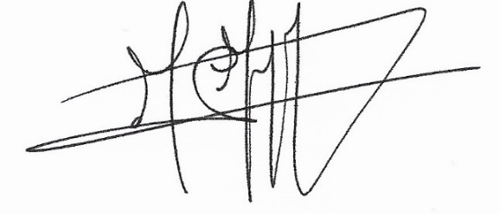
Pascal Mertzinger

